TESTY NA SPOSTRZEGAWCZOŚĆ
Rysunki różnią się 10 szczegółami. Znajdź różnice.
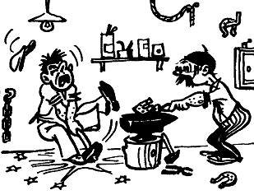

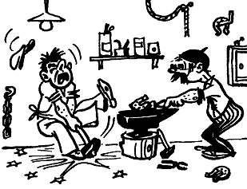

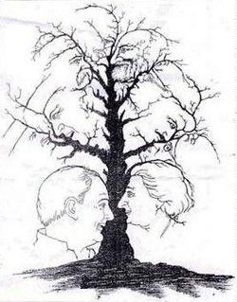
Znajdź 10 twarzy.

